滑动测量仪GMG 200

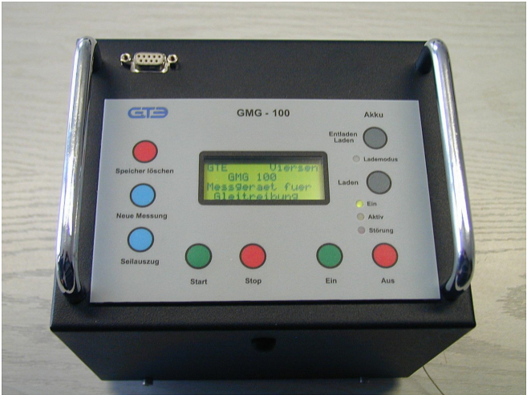
满足标准 DIN 51131 und EN 13893

一、技术参数
测量仪器包括主动滑动单元，一组可互换滑块，牵引电缆的紧固角度和可充电电池组。 滑动单元包含牵引机构，滑动摩擦测量电子器件，LED指示器和电池充电器。 滑动测量仪器标准设计GMG 200用于常规控制各种地板上的滑动摩擦。 根据地板覆盖物，滑块可以互换。 滑块的材料，实际环境温度和湿度也被检测并记录在报告中。 LED指示灯是一个简单的用户指南，指示实际工作条件和计算滑动摩擦系数。
GMG 200允许将测量值传送到笔记本电脑或个人电脑，这使得能够选择和精确评估曲线的测量轨迹和与标称值的偏差。 可以打印标准报告。 必要的软件GMG - VD与设备一起提供，以额外的价格。仪器可以存储多达90个测量曲线（例如18个测量，每个测量具有5条曲线）。

□电池供电的测量单元
□坚固的设计
□在明确的文本指标的测量值和标称值偏差
□操作显示，指示“开机”和电池充电状态
□自由存储器，滑块材料和测量距离
□通过按下“开始”按钮或通过脚踏操作来简单地激活测量模式
□在单元关闭后也永久存储测量曲线
□RS-232接口到PC或笔记本电脑
通过脚踏板操作简单激活
1.打开单元
2.激活按钮“Seilauszug”，并拉出钢带至全长（或拉出电缆至所需长度，然后按“停止”按钮）
3.将钢带固定在脚踏板上，踩在脚踏板上将其固定到位
4.使用脚板通过稍微拉伸钢带开始测量
5.从显示屏读取测量值或将数据传输到PC或笔记本电脑进行评估

二、技术参数：
电源： 可充电电池，14V，可更换（足以满足50测量）
充电器： 230 V ac + 10/-15%, max 20 VA
电流消耗： </= 8 A at max. motor power
接口： RS232
电源连接（充电器）： 电源插头
测量曲线的内存： 90 curvers
温度范围： -10°C – 40°C
相对湿度： 20 – 90 % r.H (非冷凝)
测量表面尺寸： 10cm2
仪器尺寸（含手柄）： 160 x 200 x 150 (mm) (l x b x h )
重量： 9000 – 9500 g
牵引速度： 0,2 m/s +/- 0,01 m/s
滑块上的压力： 8 N / cm2
摩擦系数的变化： 0,01–1 分辨率 0,01
精度： 最终值<+/- 1％加上由现场地面条件引起的垂直或
水平离轨牵引造成的故障
允许的垂直偏离轨道牵引力：+/- 1cm on 1m
允许水平偏离轨道牵引力： +/- 1cm on 1m
温度测量范围： -10°C – 50°C +/- 1°C
湿度测量范围： 20–90 % +/- 7%
防护等级： IP20
GMG-200特殊配件：
1条连接电缆（数据传输）
1个软件，用于自动数据传输到笔记本电脑或PC（记住曲线和报告（最小Windows 98）

三、介绍：
摩擦系数μ的测量用于确定地板覆盖物的防滑性能。物理上看，滑动摩擦系数μ在大多数材料配对的情况下小于静摩擦系数μ0。 通常，对于每个材料配对单独地确定滑动摩擦系数。要计算滑动摩擦系数，牵引力F，这是必要的拖动体与已知的质量M的面积来测量计算。意思是：

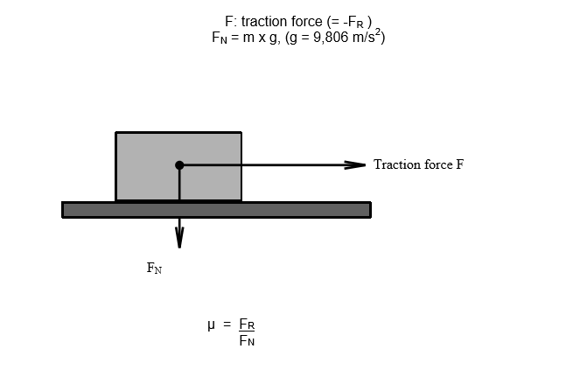
根据CEN / TC 134（Draft 134 WI 033）“用于测量地板滑动摩擦系数的设备”。 用于测量动摩擦系数（滑动摩擦）的仪器必须满足以下标准：

1.滑块配有指定的滑动摩擦材料和形状
2.滑块压力在8到10 N / cm²之间。
3.滑块总表面积大于5cm²。 一个滑块大于2.5cm²
4.测试单元必须沿着地板拉动，以便以恒定速度进行测试•评估为在恒定速度下最小长度为50厘米的平均值
5.气候参数记录

四.说明
- 基本设计：
滑块测量仪GMG 200的设计基于滑块体中的测量力学和测量电子器件的集成，以获得仅具有一个系统部件的易于操作的测量系统。 该仪器配有3套具有指定滑动材料的可互换滑块。 滑块根据其材料编码，并由仪器自动识别。
开始测量：
准备测量、牵引电缆从仪器中提取和固定在脚踏板–然后开始测量。选择测量区域时，应避免水平或垂直偏离轨道牵引.。 仪器沿着测量区域拉动自身，测量区域由钢带的长度限定，同时计算滑动摩擦系数。

- 存储
在每个测量周期结束时，存储这些值。 一个测量应包括5个周期（扫描）。 总共18次测量，每次可以存储5次扫描，如EN标准中所规定的（90个周期）。 评估和指示在达到设定速度时立即开始，在测量距离为50厘米时保持。 显示最后一次成功扫描总测量的实际滑动摩擦系数。如果已完成有效值的5次扫描，则显示最后3次的平均值。 所有数据和测量值可以传输到计算机，并使用专用软件进一步评估，归档或打印。

- 操作说明
测量准备：
•将仪器放在要测量的区域上并打开
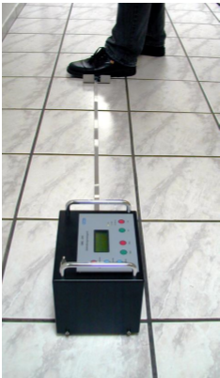
•按钮“Seilauszug”（皮带抽取）
•提取钢带到最大程度
•将钢带固定在脚踏板上
•将脚放在脚踏板上
•释放带3秒

测量开始：
•用脚踏板稍微拧紧钢带。 使用全身重量将脚踏板牢固地固定在地板上
•仪器在3秒后自动启动
或者，可以通过按下“开始”按钮来启动仪器
•等待直到路线完成
•读取指示的测量值
•按“Seilauszug”按钮启动新路线
•提取钢带
•等测量完成：
•如果电缆延伸到任何位置，请按“开始”按钮
•钢带完全卷起
•关闭仪器

五.操作说明
a)启动：
将选定的滑块系统固定到底板上。 仪器可以放在两个手柄上，方便操作。 滑块系统拧紧到底板并通过编码触点连接到仪器。 滑块系统由带有编码触点的板和3个金属滑板组成，滑块固定在滑板上。
•如果需要，松开螺丝以更换滑块系统
•选择测试区域：不要在倾斜区域测试
•测试区域应清除灰尘和松散的颗粒
•有关滑块或表面准备的更多详细信息，请参考DIN 51131
•不要使用清洁剂
•为试验运行准备好仪器

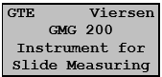
b)开关：
•使用主开关“Ein”打开仪器
•显示屏中显示以下文本：
•5秒钟后，显示屏显示：
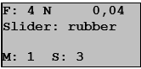
第1行：当前力F和滑动摩擦系数（线圈带的力> 0N，
因为电缆被发条弹簧轻微拉伸）
第2行：滑块类型
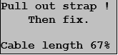
第3行：实际温度和相对湿度
第4行：M：测量编号
S：完成扫描的次数
一个新的内存最多5个扫描，可以使用按钮‘Neue Messung’（新测量）
C)扫描准备：钢带提取
按下按钮，Seilauszug“（钢带拔出）显示屏显示实际内存情况和自 由扫描次数。
从仪器提取钢带。 在牵引下自动展开，直到完成被释放。 在操作过程中，
钢带的长度显示在显示屏上。 一旦完全伸出，它将自动停止。

